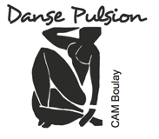
Invite un copain ou une copine!



Pour un cours unique de « Zumba Kids »
et pour finir la saison!
Invite un copain ou une copine…

Le Mercredi 26 juin
de 16H30 à 17H45

dansepulsionetfitness@gmail.com
0679758127

Pour se défouler
au rythme de vos musiques préférées!

Avec remise des diplômes
et petit pot de fin d’année!

